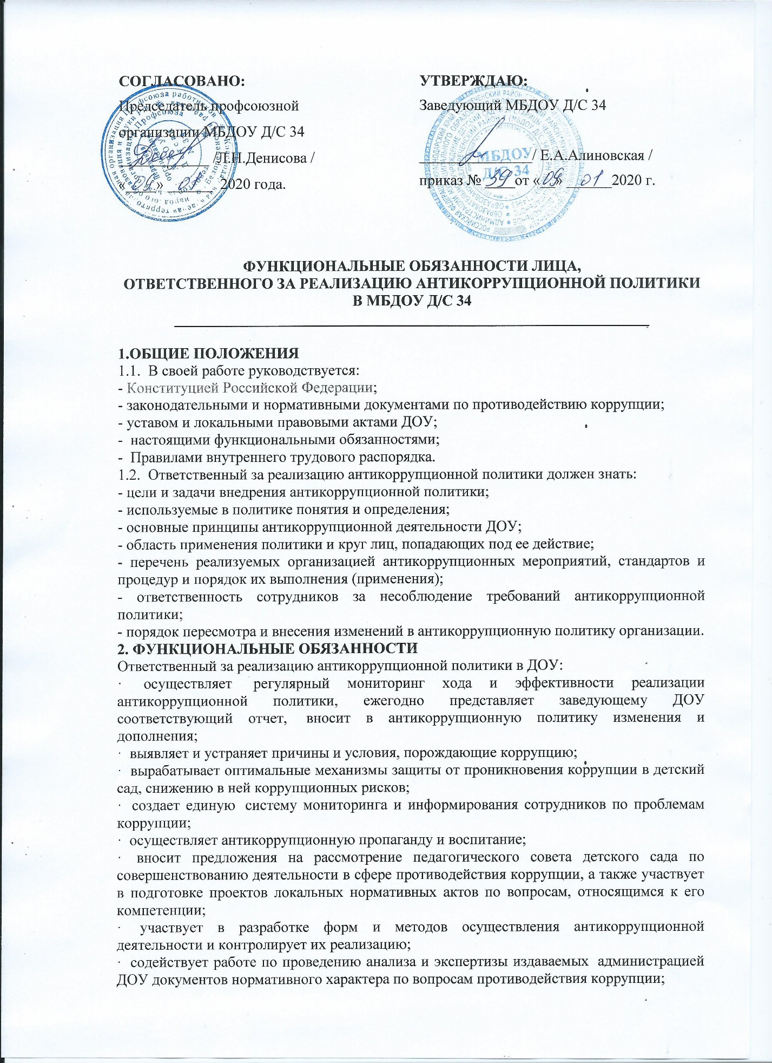  СОГЛАСОВАНО:  Председатель профсоюзной  организации МБДОУ Д/С 34  ____________ /Л.Н.Денисова /  «____» ______ 2020 года. | УТВЕРЖДАЮ:  Заведующий МБДОУ Д/С 34  _______________/ Е.А.Алиновская /  приказ № ____от «__» ______2020 г.

ФУНКЦИОНАЛЬНЫЕ ОБЯ ЗАННОСТИ ЛИЦА,
ОТВЕТСТВЕННОГО ЗА РЕАЛИЗАЦИЮ АНТИКОРРУПЦИОННОЙ ПОЛИТИКИ
В МБДОУ Д/С 34
_______________________________________________________________

1.ОБЩИЕ ПОЛОЖЕНИЯ
1.1. В своей работе руководствуется:
- Конституцией Российской Федерации;
- законодательными и нормативными документами по противодействию коррупции;
- уставом и локальными правовыми актами ДОУ;
- настоящими функциональными обязанностями;
- Правилами внутреннего трудового распорядка.
1.2. Ответственный за реализацию антикоррупционной политики должен знать:
- цели и задачи внедрения антикоррупционной политики;
- используемые в политике понятия и определения;
- основные принципы антикоррупционной деятельности ДОУ;
- область применения политики и круг лиц, попадающих под ее действие;
- перечень реализуемых организацией антикоррупционных мероприятий, стандартов и процедур и порядок их выполнения (применения);
- ответственность сотрудников за несоблюдение требований антикоррупционной политики;
- порядок пересмотра и внесения изменений в антикоррупционную политику организации.
2. ФУНКЦИОНАЛЬНЫЕ ОБЯЗАННОСТИ
Ответственный за реализацию антикоррупционной политики в ДОУ:
· осуществляет регулярный мониторинг хода и эффективности реализации антикоррупционной политики, ежегодно представляет заведующему ДОУ соответствующий отчет, вносит в антикоррупционную политику изменения и дополнения;
· выявляет и устраняет причины и условия, порождающие коррупцию;
· вырабатывает оптимальные механизмы защиты от проникновения коррупции в детский сад, снижению в ней коррупционных рисков;
· создает единую систему мониторинга и информирования сотрудников по проблемам коррупции;
· осуществляет антикоррупционную пропаганду и воспитание;
· вносит предложения на рассмотрение педагогического совета детского сада по совершенствованию деятельности в сфере противодействия коррупции, а также участвует в подготовке проектов локальных нормативных актов по вопросам, относящимся к его компетенции;
· участвует в разработке форм и методов осуществления антикоррупционной деятельности и контролирует их реализацию;
· содействует работе по проведению анализа и экспертизы издаваемых администрацией ДОУ документов нормативного характера по вопросам противодействия коррупции;
· содействует внесению дополнений в нормативные правовые акты с учетом изменений действующего законодательства;
· незамедлительно информирует заведующего ДОУ о случаях склонения работника к совершению коррупционных правонарушений;
· незамедлительно информирует заведующего ДОУ о ставшей известной информации о случаях совершения коррупционных правонарушений другими работниками, контрагентами организации или иными лицами;
· сообщает заведующему ДОУ о возможности возникновения либо возникшем у работника конфликте интересов.
· оказывает консультативную помощь субъектам антикоррупционной политики детского сада по вопросам, связанным с применением на практике общих принципов служебного поведения сотрудников, и других участников учебно-воспитательного процесса;
· взаимодействует с правоохранительными органами по реализации мер, направленных на предупреждение (профилактику) коррупции и на выявление субъектов коррупционных правонарушений.
3. ПОРЯДОК УВЕДОМЛЕНИЯ ЗАВЕДУЮЩЕГО ДОУ О ФАКТАХ ОБРАЩЕНИЯ В ЦЕЛЯХ СКЛОНЕНИЯ РАБОТНИКОВ К СОВЕРШЕНИЮ КОРРУПЦИОННЫХ ПРАВОНАРУШЕНИЙ
3.1. Уведомление заведующего ДОУ о фактах обращения в целях склонения работников к совершению коррупционных правонарушений (далее - уведомление) осуществляется письменно.
3.2. Ответственный обязан незамедлительно уведомить заведующего ДОУ обо всех случаях обращения к нему каких-либо лиц в целях склонения его к совершению коррупционных правонарушений. В случае нахождения ответственного в командировке, в отпуске, вне рабочего места он обязан уведомить заведующего ДОУ незамедлительно.
3.3. Перечень сведений, подлежащих отражению в уведомлении, должен содержать:
- фамилию, имя, отчество, должность, место жительства и телефон лица, направившего уведомление;
- описание обстоятельств, при которых стало известно о случаях обращения к работнику в связи с исполнением им служебных обязанностей каких-либо лиц в целях склонения его к совершению коррупционных правонарушений (дата, место, время, другие условия);
- подробные сведения о коррупционных правонарушениях, которые должен был бы совершить работник по просьбе обратившихся лиц;
- все известные сведения о физическом (юридическом) лице, склоняющем к коррупционному правонарушению;
- способ и обстоятельства склонения к коррупционному правонарушению, а также информацию об отказе (согласии) принять предложение лица о совершении коррупционного правонарушения.
3.4. Уведомления подлежат обязательной регистрации в специальном журнале, который должен быть прошит и пронумерован, а также заверен печатью ДОУ.
3.5. Ответственный, приняв уведомление, помимо его регистрации в журнале, обязан выдать работнику, направившему уведомление, под роспись талон-уведомление с указанием данных о лице, принявшем уведомление, дате и времени его принятия. После заполнения корешок талона-уведомления остается у ответственного, а талон-уведомление вручается работнику, направившему уведомление. В случае если уведомление поступило по почте, талон-уведомление направляется работнику, направившему уведомление, по почте заказным письмом.
Отказ в регистрации уведомления, а также невыдача талона-уведомления не допускается.
6. Конфиденциальность полученных сведений обеспечивается заведующим ДОУ.

4. ОТВЕТСТВЕННОСТЬ
4.1. За неисполнение или ненадлежащее исполнение без уважительных причин Устава и Правил внутреннего трудового распорядка ДОУ, иных локальных нормативных актов, законных распоряжений заведующего ДОУ, функциональных обязанностей, в том числе за неиспользование предоставленных прав, ответственный за реализацию антикоррупционной политики в ДОУ несет дисциплинарную ответственность в порядке, определенном трудовым законодательством.
4.2 Ответственность за реализацию антикоррупционной политики в ДОУ несет ответственность за совершенные в процессе осуществления своей деятельности правонарушения (в том числе за причинение материального ущерба ДОУ) в пределах, определяемых действующим административным, трудовым, уголовным и гражданским законодательством РФ.
4.3 За виновное причинение образовательному учреждению или участникам образовательного процесса ущерба в связи с исполнением (неисполнением) своих функциональных обязанностей ответственный за реализацию антикоррупционной политики в ДОУ несет материальную ответственность в порядке и пределах, установленных трудовым или гражданским законодательством.
С должностной инструкцией ознакомлен:
___________________________________
«_______»_____________20_______г.

